Θέμα 2^{ο}
2.1 Με βάση τη σχηματική παράσταση του παρακάτω σχήματος, που απεικονίζει μια κατακόρυφη φρέζα, να γράψετε τους αριθμούς 1, 2, 3, 4, 5 από τη Στήλη Α και δίπλα ένα από τα γράμματα α, β, γ, δ, ε, στ της Στήλης Β που δίνει τη σωστή αντιστοίχιση. Σημειώνεται ότι ένα γράμμα από τη Στήλη Β θα περισσέψει.
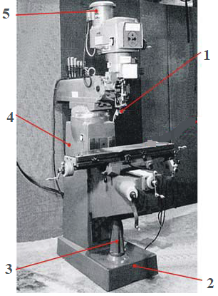
ΣΤΗΛΗ Α  (βλέπε σχήμα) | ΣΤΗΛΗ Β
 | α. Τραπέζι
 | β. Κινητήρας
 | γ. Κοχλίας ανύψωσης τραπεζιού
 | δ. Κύρια άτρακτος
 | ε. Βάση
 | στ. Ορθοστάτης (κορμός)
Μονάδες 15

2.2 Να αναφέρετε 3 (τρεις) μορφές κοπτήρων που χρησιμοποιούνται στο περιφερικό φρεζάρισμα (Μονάδες 6) και 2 (δύο) μορφές κοπτήρων που χρησιμοποιούνται στο μετωπικό φρεζάρισμα (Μονάδες 4).
Μονάδες 10

